## git Download und Installation

**Git cheat sheet:** <https://www.atlassian.com/git/tutorials/atlassian-git-cheatsheet>

<https://git-scm.com/download/win>

Alle Einstellungen bei der Installation auf den Standardwerten belassen und Git installieren.

## Repository einrichten

* Nach der Installation von Git, Visual Studio Code öffnen
* Auf dem PC einen Ordner anlegen, in dem das lokale Repository abgelegt wird z.B. **C:\Users\kasberge\Desktop\github_repository**
* Git-Repository einrichten: (wenn das Git-Symbol in der linken Aktivitätsleiste nicht vorhanden ist, Rechts-Klick in der Leiste -> Quellcodeverwaltung)

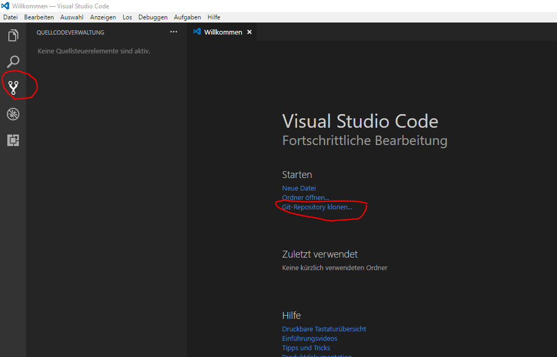

* URL des Remote-Repository auf Github einfügen**:** [**https://github.com/floka94/Patientenverwaltung**](https://github.com/floka94/Patientenverwaltung)

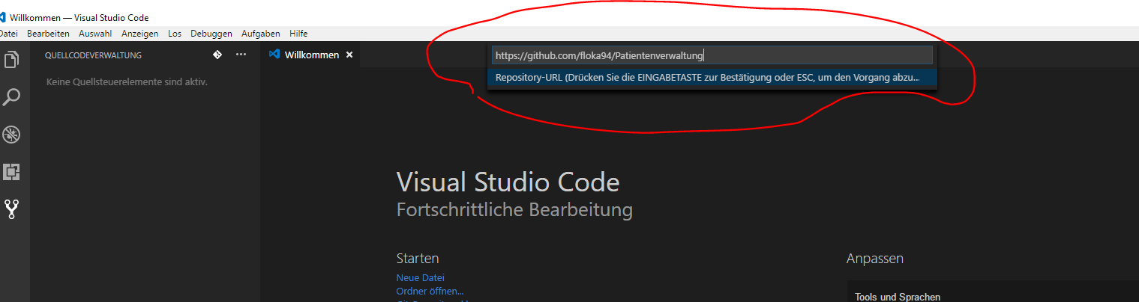

* Verzeichnis des lokalen Repository einfügen:

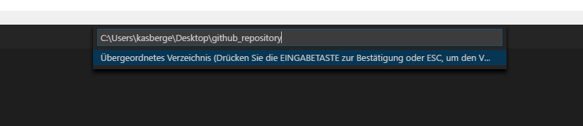

* Unter **Anzeigen -> Integriertes Terminal** Terminal Fenster aktivieren

## Branch

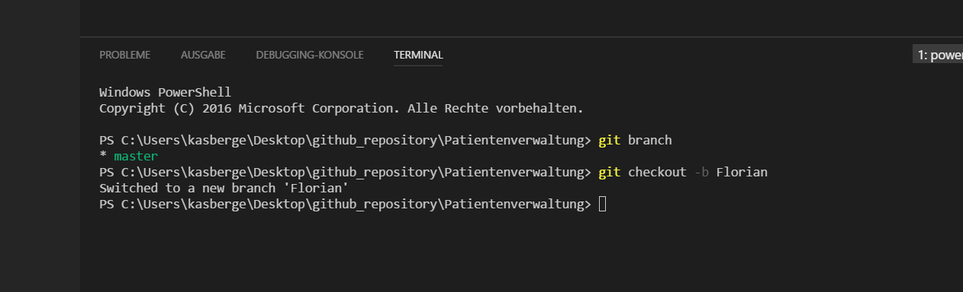

* git branch // zeigt alle Branchens auf dem lokales Repository an
* git checkout –b Florian // Verlassen des aktuellen Branches und anlegen eines neuen  
   lokalen Branches
* git push -u origin Florian // verbinden des lokalen mit dem remote Branch